과제 제안서
1. 과제 개요
과제명 | 메모리 중심 AI Runtime 구조 설계
목표일정 | 2026년 01월 ~ 2026년 12 월
과제목적 | • 메모리 내 연산기가 결합된 PIM/PNM 디바이스와 시스템 메모리(DRAM), CXL 인터페이스로 확장된 원격 메모리, 그리고 SSD가 혼재된 환경에서, 워크로드 특성에 따라 각 자원을 효율적으로 할당하고 데이터 이동 및 연산 비용을 최소화하는 런타임 메커니즘을 제공하는 Framework 개발 (오픈소스 add-in 전략)  • 이는 자사 메모리로 구성된 환경에서 런타임 소프트웨어 기반의 AI 응용 성능 최적화를 통해 자사 제품의 기술적 가치와 경쟁력을 제고하기 위한 기술임
개발환경 | • SW: Linux, PyTorch, vLLM, llm-d, LMCache, Mooncake, Kubernetes  • HW: CPU, GPU(NVIDIA), LP5x-PIM, CXL-PNM, DRAM, CXL memory, SSD
과제규모 | • 국내: 15 명 (CL4 3명, CL3 12명, CL2/1 0명)  • 해외: 5 명 (CL4 0명, CL3 4명, CL2/1 1명)

2. 과제 주요 요구사항
Stakeholder | - SAIT AI System Platform  - AI Rack 과제, AI System 과제 (DSRA Architecture Research Lab)  • 메모리사업부  - DRAM 설계팀, DARM Solution팀, SW 개발팀  • 오픈소스 커뮤니티  - vLLM. llm-d, LMCache 등
기능 요구사항 | ID 기능 요구사항 상세 내용  FR-1 이기종 메모리 자원 인식 및 추상화 PIM/PNM 디바이스 메모리, 로컬 DRAM, CXL 기반 원격 메모리, SSD를 서로 다른 메모리 tier로 인식하고, 각 자원의 용량, 대역폭, 지연시간, 접근 제약을 런타임에서 추상화하여 관리해야 함  FR-2 워크로드 특성 기반 메모리 배치 모델 크기, activation/KV-cache 크기, 접근 패턴, latency 민감도 등을 고려하여 데이터 객체를 적절한 메모리 tier에 배치해야 함  FR-3 PIM/PNM 연산 오프로딩 제어 메모리 내 연산기가 지원하는 연산 유형을 인식하고, 성능/비용 모델 또는 정책에 따라 연산을 선택적으로 메모리 내 연산기로 오프로딩해야 함  FR-4 데이터 이동 및 연산 비용 최소화 실행 계획 CXL 전송, DMA, PCIe, SSD I/O 비용을 고려하여 연산 순서와 데이터 이동을 포함한 실행 계획을 런타임에서 수립 및 조정해야 함  FR-5 런타임 메모리 상태 모니터링 각 메모리 tier의 사용량, 지연시간, 병목 상태를 모니터링하고 배치 및 실행 정책에 반영해야 함  FR-6 AI 프레임워크/ Inference Engine 연동 PyTorch, vLLM, LMCache 등과 연동 가능한 API 또는 인터페이스 제공해야 함  FR-7 멀티 워크로드 자원 관리 복수의 AI 워크로드 실행 시 메모리 자원의 공유, 격리, 우선순위 제어를 지원해야 함  FR-8 정책 기반 런타임 제어 메모리 배치, 오프로딩, 데이터 이동 전략을 정책 또는 rule 기반으로 설정 및 런타임 중 변경 가능해야 함
비기능  요구사항 | ID 비기능 요구사항 상세 내용  NFR-1 성능 (Performance) 런타임 오버헤드를 최소화하고, 메모리 중심 최적화를 통해 기존 시스템 대비 AI 추론 처리량(Throughput) 2배 이상 개선해야 함  NFR-2 확장성 (Scalability) 메모리 tier 및 워크로드 수 증가 시 구조적 변경 없이 확장 가능해야 하며, Node/Rack-scale 확장을 고려해야 함  NFR-3 이식성 (Portability) 특정 PIM/PNM 구현이나 단일 HW 플랫폼에 종속되지 않도록 HW abstraction layer 기반으로 설계해야 함  NFR-4 신뢰성 (Reliability) 특정 메모리 tier 장애 발생 시 서비스 중단 없이 성능 저하 또는 fallback이 가능해야 함  NFR-5 관측 가능성 (Observability) 메모리 사용, 데이터 이동, 연산 오프로딩 여부를 로그 및 메트릭으로 수집 가능해야 함  NFR-6 유지보수성 (Maintainability) 정책, 비용 모델, 메모리 tier 정의를 모듈화하여 변경 및 확장이 용이해야 함
제약사항 | ID 제약사항 설계에 미치는 영향  C-1 자사 메모리 환경 중심 설계 자사 PIM/PNM 및 CXL 메모리를 주요 대상으로 하여 HW-specific 최적화 hook을 허용하며, 완전한 범용 HW 독립 설계는 요구하지 않음  C-2 OS/커널 수정 최소화 리눅스 커널의 대규모 수정 없이 사용자 공간 런타임 중심으로 설계하며, 기존 커널 인터페이스를 활용해야 함  C-3 기존 AI 프레임워크 호환성 유지 PyTorch 등 기존 AI 프레임워크의 대규모 코드 변경 없이 Adapter 또는 Plugin 방식으로 연동해야 함  C-4 연구 과제 기간 제약 1년 내 프로토타입 구현이 가능하도록 정책 기반 접근을 우선 적용하고 완전 자동 최적화는 범위에서 제외함  C-5 제품 수준 SLO 미요구 기반 기술 연구 목적이므로 엄격한 고가용성 및 실시간 서비스 품질 보장은 설계 범위에서 제외함  C-6 PIM/PNM HW 확보 여부에 따른 검증 환경 제한 PIM/PNM 제품을 개발 중인 사업부의 HW 제공 여부에 따라 실제 디바이스 기반 실장 테스트 또는 시뮬레이터 기반 검증으로 테스트 환경이 결정됨

3. 과제 주요 설계 방향
1. 시스템 구성
A. 연산기 (Compute Units)
- CPU: 런타임 제어, 스케줄링, 정책 결정, RAG 파이프라인 제어
• NVIDIA GPU: LLM 추론(Prefill / Decode), embedding 연산
• PIM(LP5x-PIM): 메모리 core die 내 연산, 고대역폭 활용
• PNM(CXL-PNM): CXL 컨트롤러 내 연산, 고대역폭 활용
• CXL-Memory: 원격 메모리 기반 연산 오프로딩, 대규모 embedding / KV-cache 처리
B. 메모리 (Memory Tiers)
• DRAM: CPU 접근용, control data
• VRAM (HBM): GPU LLM execution, hot KV-cache
• CXL Memory: 확장 KV-cache, RAG intermediate data
• SSD: Cold document store, 장기 캐시

2. 타겟 응용
LLM (Reasoning Model) + RAG
• Reasoning 모델이 중간 단계 reasoning chain을 생성
• 필요 시 문서 검색(RAG) 수행
• LLM과 RAG 연산이 CPU/GPU/PIM/PNM 자원 사용에 경합
• KV-cache, embedding, intermediate tensor의 메모리 이동 비용이 병목

3. 설계 방향
3.1. 주요 품질 속성 고려
본 과제는 메모리 내 연산(PIM/PNM), GPU/CPU, DRAM/CXL-Memory/SSD가 혼재된 이기종 메모리 계층을 대상으로 하는 AI 런타임 프레임워크 개발을 목표로 한다. 이에 따라, 단순 추론 성능뿐 아니라 메모리 이동, 자원 할당, 정책 결정의 구조적 복잡성이 설계에 직접적인 영향을 미친다.
요구사항 분석 결과, 이해관계자(SAIT AI System Platform, 메모리 사업부, 오픈소스 커뮤니티) 관점에서 중요하게 평가된 비기능 요구사항은 다음과 같다.
NFR ID | Quality Attribute | Stakeholder Relevance | Architecture Impact | Selection
NFR-1 | 성능 | 상 | 상 | Y
NFR-2 | 확장성 | 상 | 상 | Y
NFR-3 | 이식성 | 중 | 상 | Y
NFR-4 | 신뢰성 | 중 | 중 | N
NFR-5 | 관측 가능성 | 중 | 상 | Y
NFR-6 | 유지보수성 | 중 | 중 | Y
• 성능(Performance): 메모리 이동 및 연산 배치에 따라 추론 성능이 급격히 달라짐
• 확장성(Scalability): CXL 메모리, PIM/PNM 확장 가능성 필수
• 이식성(Portability): HW 추상화 인터페이스를 통해 단일 HW 플랫폼 종속 제한 해소
• 관측 가능성(Observability): 연구 과제로서 정책 검증과 분석이 필수
• 유지보수성(Maintainability): 정책 교체, 비용 모델 전환 시 수정 비용 최소화 필요
최종적으로, 본 과제의 Design Decision은 성능, 확장성, 이식성, 관측 가능성, 유지보수성 5가지 품질 속성을 기준으로 수행한다.

3.2. 설계 결정 사항
최종 채택된 품질 속성을 고려하여 선정한 설계 결정 사항은 다음과 같다.
ID | Description | Relevant Quality Attributes
DD.01 | Memory Tier-Aware Runtime Architecture 설계 | NFR-1, NFR-2
DD.02 | Policy & Cost Model 기반 자원 할당 및 실행 결정 | NFR-1, NFR-6
DD.03 | PIM/PNM-aware Execution & Offloading Architecture | NFR-1, NFR-3
DD.04 | Simulator-first & HW-Pluggable Runtime 설계 | NFR-3, NFR-5

3.3. 설계 결정 방향
  - DD.01 – Memory Tier-Aware Runtime Architecture 설계
배경 | • 최근 AI 추론 워크로드는 Reasoning 모델과 RAG의 결합으로 인해 추론 과정 중 생성/소비되는 데이터의 양과 유형이 급격히 증가하고 있으며, 이에 따라 연산 성능보다 메모리 배치 및 데이터 이동 비용이 전체 성능을 좌우하는 비중이 커지고 있다.  • 동시에 시스템 구조는 CPU-DRAM, GPU-HBM 중심의 단일 메모리 계층에서 벗어나, CXL 기반 원격 메모리, 메모리 내 연산이 결합된 PIM/PNM 디바이스, SSD 기반 대용량 스토리지가 혼재된 형태로 진화하고 있다.  • 그러나 기존 AI 런타임은 이러한 이질적인 메모리 계층을 충분히 인지하지 못한 채, 연산 장치 중심의 메모리 사용 모델을 유지하고 있다. 이로 인해 신규 메모리 및 연산 기술의 잠재력이 충분히 활용되지 못하고, 불필요한 데이터 이동으로 인한 성능 저하가 발생할 가능성이 높다.  이러한 한계를 극복하기 위해, 메모리 계층 자체를 런타임 설계의 중심 요소로 끌어올리는 구조적 전환이 필요하다.
설계 이슈 | 메모리 중심 시스템 환경에서 AI 런타임을 설계하기 위해서는 다음과 같은 주요 설계 이슈가 존재한다.  - DRAM, GPU HBM, CXL 메모리, PIM/PNM, SSD는 접근 지연, 대역폭, 연산 가능 여부가 상이하며, 이로 인해 메모리 계층 간 비용 구조가 비대칭적이다.  - 기존 런타임은 AI 워크로드의 데이터 의미(KV-cache, embedding, RAG 문서 등)를 인지하지 못해, 데이터 특성에 맞는 메모리 배치 결정을 수행하지 못한다.  - PIM/PNM 환경에서는 연산 배치와 메모리 배치가 강하게 결합되어 있어, 연산 중심 설계만으로는 최적화를 달성하기 어렵다.  - CXL 메모리와 같은 원격 메모리는 연산 성능보다 데이터 이동 비용이 병목이 되는 상황을 빈번히 야기한다.  - 메모리 계층을 세분화할수록 런타임 의사결정 복잡도와 오버헤드가 증가할 수 있다.  - 연구 과제 특성상 모든 상황을 자동 최적화하는 것은 현실적으로 어렵다.  이러한 이슈를 구조적으로 수용하면서도, 확장 가능하고 실험 가능한 런타임 아키텍처가 요구된다.
설계 방향 | 본 설계의 핵심 방향은 메모리 계층을 런타임의 보조 요소가 아닌, 명시적으로 인지/관리되는 1급 설계 대상(First-class Design Entity)으로 모델링하는 것이다. 이를 통해 런타임은 연산 중심 의사결정에서 벗어나, 데이터 위치와 이동 비용을 고려한 메모리 중심 의사결정 구조를 갖도록 설계한다.  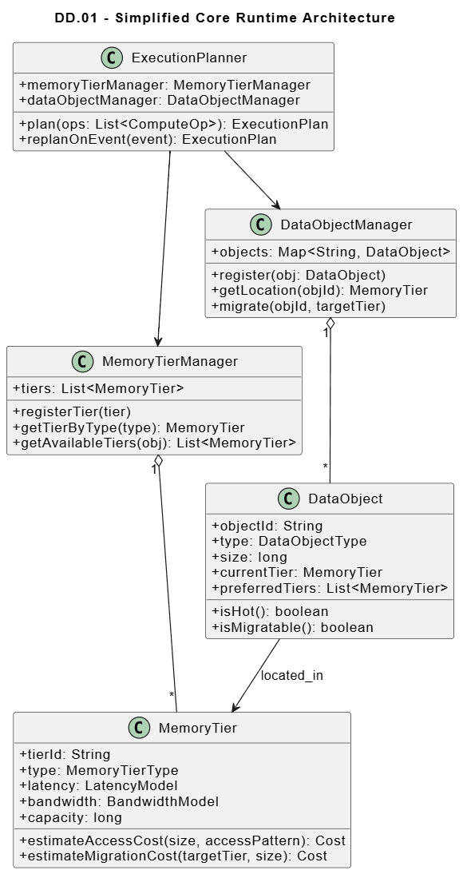  Figure 5. MemoryTier 클래스와 DataObject 클래스 간의 관계 (Class Diagram)  우선, 시스템에 존재하는 DRAM, GPU HBM, CXL Memory, PIM/PNM, SSD를 각각 독립적인 Memory Tier로 추상화한다. 각 Memory Tier는 접근 지연, 대역폭, 동시 접근 특성, 연산 가능 여부, 타 메모리 계층과의 데이터 이동 비용과 같은 메타데이터를 포함한다. 이러한 정보는 런타임 내부에서 정적으로 정의되거나, 초기화 단계에서 프로파일링 및 설정을 통해 주입될 수 있도록 한다.  다음으로, AI 추론 과정에서 사용되는 데이터는 단순한 메모리 블록이 아닌, Data Object 단위로 관리한다. Data Object는 모델 Weight, KV-cache, embedding, RAG 문서, intermediate tensor 등으로 구분되며, 각 객체는 크기, 접근 빈도, 예상 수명, 재사용 가능성, 일관성 요구사항과 같은 속성을 가진다. 이를 통해 런타임은 데이터의 의미를 인지한 상태에서 메모리 배치 및 이동 결정을 수행할 수 있다.  Memory Tier와 Data Object 모델링을 기반으로, 런타임의 Execution Planner는 연산을 계획할 때 연산 수행 위치와 데이터 배치 위치를 분리된 문제가 아닌 결합된 문제로 다룬다. 예를 들어, 특정 연산이 GPU에서 더 빠르더라도, 해당 연산에 필요한 데이터가 CXL 메모리에 위치해 있고 이동 비용이 큰 경우, PNM에서의 연산 수행이 전체 비용 관점에서 더 유리할 수 있다. 이러한 판단을 가능하게 하기 위해, 연산 계획 단계에서 데이터의 현재 위치와 Memory Tier 특성을 함께 고려하도록 설계한다.  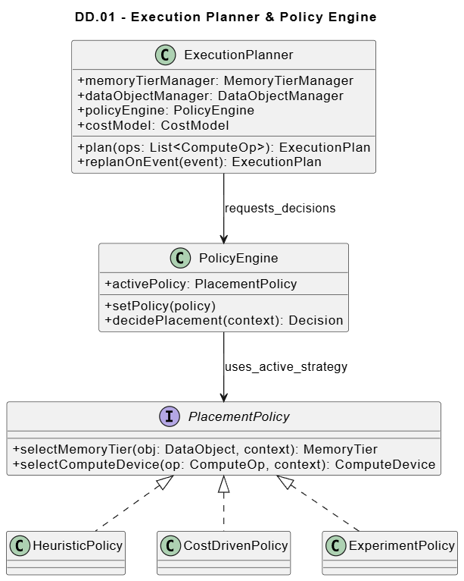  Figure 6. Memory Tiering 최적화 정책 관리 구조 (Class Diagram)  또한, 본 설계는 단일한 최적 정책을 강제하지 않고, 정책 기반 확장 구조를 전제로 한다. 초기 단계에서는 단순한 휴리스틱 기반 정책을 적용하되, 실험 결과와 시스템 특성에 따라 정책을 교체하거나 확장할 수 있도록 설계한다. 이는 연구 과제 특성상 반복적인 실험과 비교 평가가 필수적이라는 점을 고려한 결정이다.  아울러, Memory Tier-Aware 구조는 기존 AI 프레임워크 및 Inference Runtime과의 결합을 고려하여, 런타임 내부에서 모든 메모리 관리를 대체하기보다는, 프레임워크가 제공하는 메모리 관리 메커니즘 위에 계층적으로 동작하는 구조를 취한다. 이를 통해 기존 SW 스택과의 충돌을 최소화하면서도, 메모리 중심 최적화 효과를 확보하고자 한다.  마지막으로, 본 설계는 향후 CXL 메모리 확장, 신규 PIM/PNM 디바이스 추가 등 시스템 구성 변화에 대응할 수 있도록, Memory Tier 추가 및 특성 변경이 구조적으로 용이하도록 설계한다. 이를 통해 단일 시스템 구성에 국한되지 않는 확장 가능한 런타임 아키텍처를 지향한다.  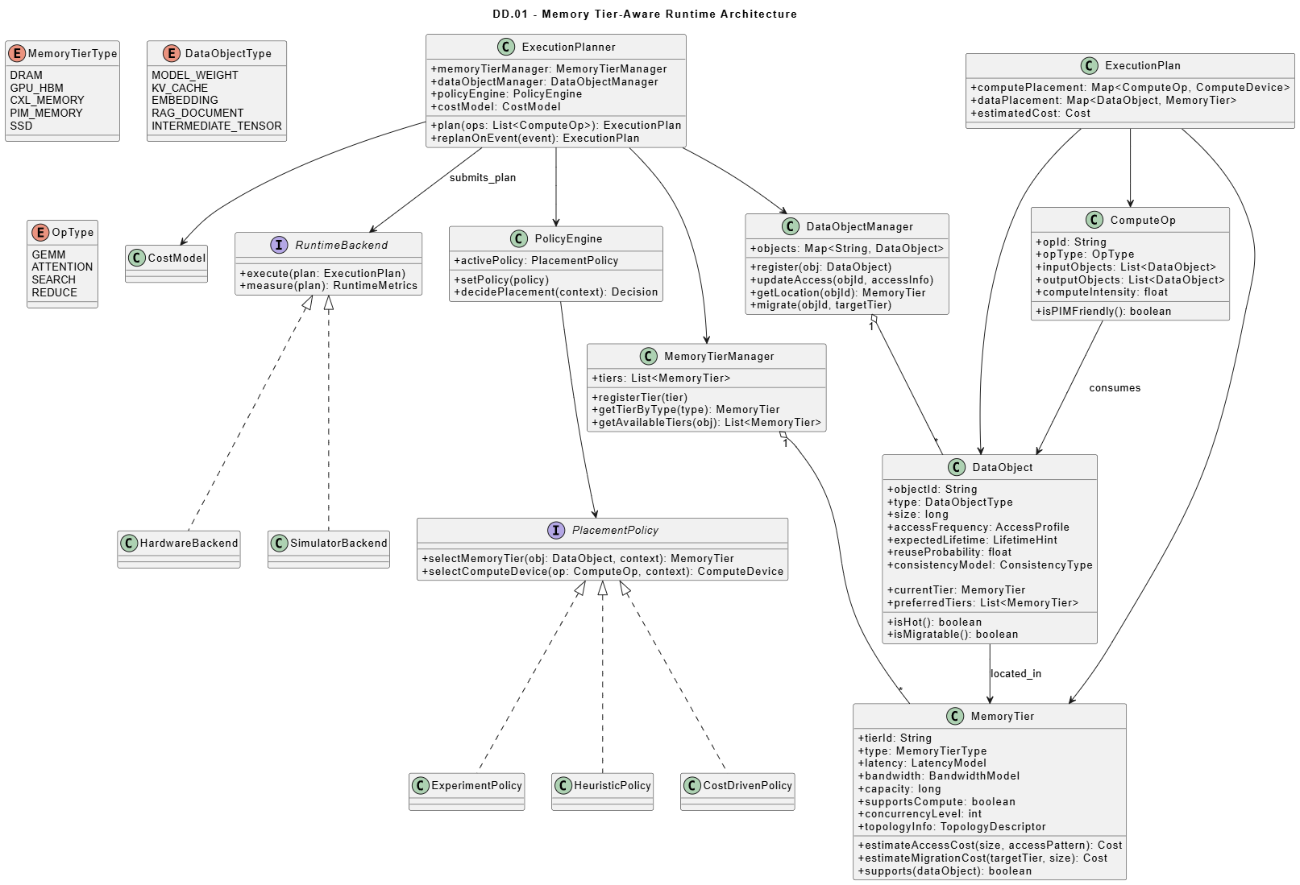  Figure 7. DD.01 전반의 Class Diagram  위 결과 DD.01를 반영한 SW 구조는 아래와 같이 설계할 수 있다.  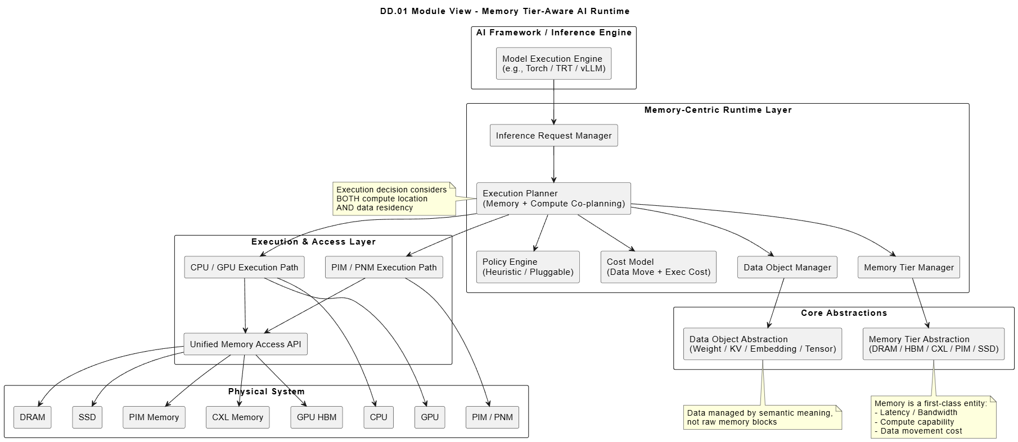  Figure 8. DD.01의 Module View  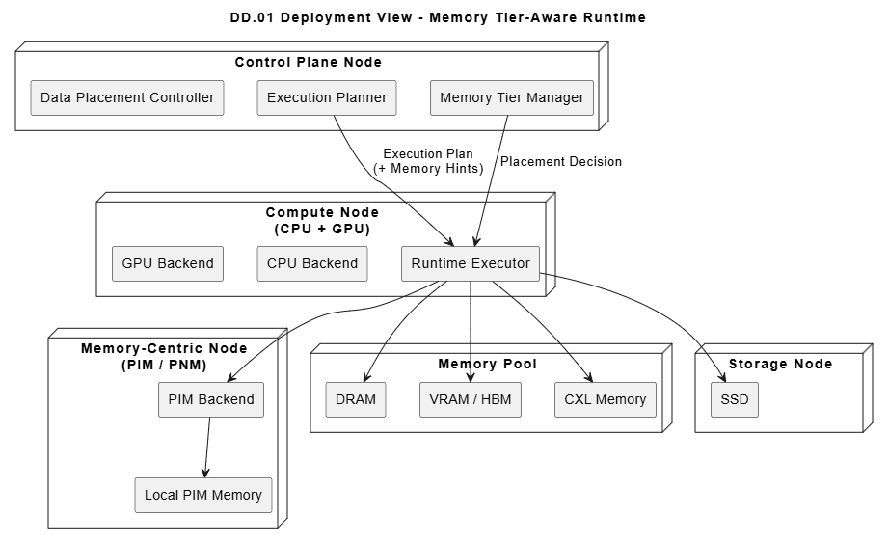  Figure 9. DD.01의 Deployment View
잠재적 Risk | • Memory Tier-Aware Runtime Architecture는 강력한 최적화 가능성을 제공하지만, 설계 및 구현 복잡도가 증가할 수 있다.  • 메모리 계층과 데이터 객체를 세분화함에 따라 런타임 의사결정 비용이 증가할 가능성이 있으며, 잘못된 정책은 오히려 성능 저하를 초래할 수 있다. 이는 DD.02의 Cost Model 기반 정책으로 보완이 가능하지만 초기 Cost Model과 정책이 실제 HW 특성을 충분히 반영하지 못할 경우 기대한 효과가 제한적일 수 있다.  • 런타임 의사결정이 추론 경로의 critical path에 포함될 경우, 응답 지연이 중요한 시나리오에서 부정적 영향을 미칠 가능성도 존재한다.  • 시뮬레이터 기반 환경에서 검증된 설계가 실장 HW 환경과 차이를 보일 수 있다는 점 역시 리스크로 인식한다.  이러한 리스크를 완화하기 위해, 본 과제에서는 정책 단순화, 의사결정 캐싱, 관측 가능성 강화, 실장 환경 보정(calibration) 단계를 전제로 한 설계를 병행한다.

  - DD.02 - Policy & Cost Model 기반 자원 할당 및 실행 결정
배경 | • 메모리 중심 시스템 환경에서는 단일 연산 장치의 성능보다 연산 위치, 데이터 위치, 데이터 이동 경로의 조합이 전체 추론 성능과 자원 효율을 결정하는 핵심 요소로 작용한다. 특히 Reasoning 모델과 RAG가 결합된 워크로드에서는 추론 도중 연산 경로와 데이터 접근 패턴이 동적으로 변화하며, 사전 정의된 정적 스케줄링만으로는 이러한 변화를 효과적으로 대응하기 어렵다.  • 기존 AI 런타임은 대부분 연산 중심 또는 장치 중심의 고정된 의사결정 구조를 가지며, 메모리 계층 및 데이터 특성을 충분히 반영하지 못한다. 이로 인해 동일한 시스템 구성에서도 워크로드 특성에 따라 성능 편차가 크게 발생할 수 있다.  • 본 과제에서는 이러한 한계를 극복하기 위해, 정책(Policy)과 비용 모델(Cost Model)을 기반으로 한 런타임 의사결정 구조를 도입하고자 한다.  이를 통해 다양한 메모리 계층과 연산 자원을 유연하게 활용할 수 있는 실행 결정 메커니즘을 제공하는 것을 목표로 한다.
설계 이슈 | Policy & Cost Model 기반 의사결정 구조를 설계하기 위해서는 여러 가지 복합적인 설계 이슈가 존재한다.  - 연산 수행 위치(CPU, GPU, PIM/PNM)와 데이터 배치 위치(DRAM, HBM, CXL, SSD)는 상호 독립적인 결정이 아니라 강하게 결합된 문제이다.  - 데이터 이동 비용은 단순한 대역폭이나 지연 시간만으로 표현하기 어렵고, 동시 접근, 큐잉, 시스템 부하에 따라 비선형적으로 변화할 수 있다.  - Reasoning + RAG 워크로드는 추론 중간에 검색 빈도, 문서 크기, 참조 패턴이 동적으로 변한다.  - 모든 상황을 정교한 비용 모델로 정확히 예측하는 것은 현실적으로 어렵다.  - 런타임 의사결정이 과도하게 복잡해질 경우 오히려 실행 오버헤드가 증가할 수 있다.  - 연구 단계에서는 다양한 정책 실험과 비교 평가가 필수적이므로, 정책 교체 및 확장이 용이한 구조가 요구된다.  이러한 이슈를 고려하여, 정확성과 단순성, 자동화와 제어 가능성 간의 균형을 맞춘 설계가 필요하다.
설계 방향 | 본 설계의 핵심 방향은 Policy와 Cost Model을 명확히 분리하면서도, 런타임 의사결정 경로에서는 결합된 형태로 동작하도록 설계하는 것이다. 이를 통해 정책 변경에 따른 구조적 변경을 최소화하고, 다양한 실험을 가능하게 한다.  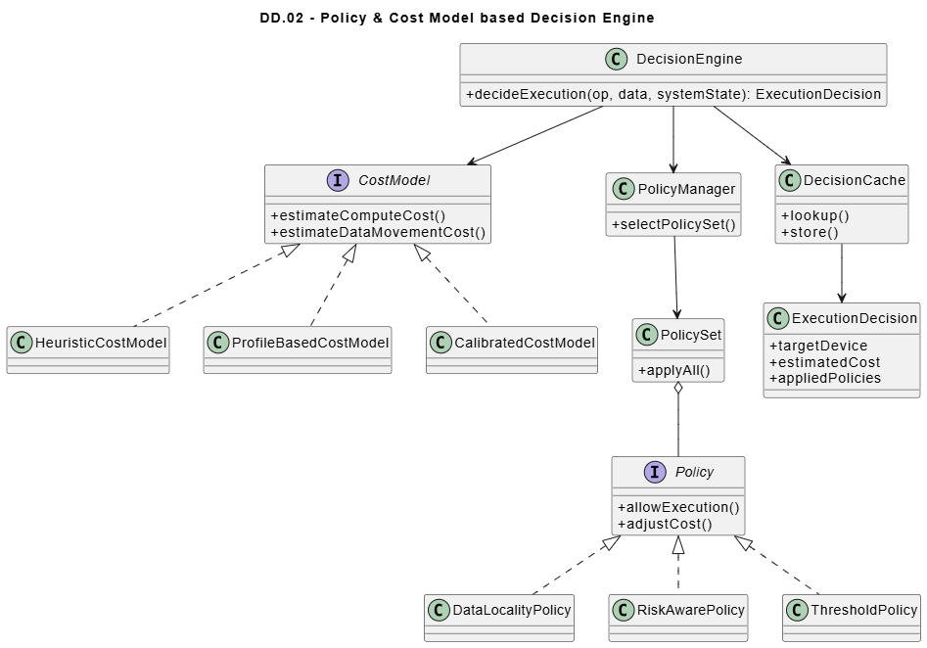  Figure 10. DD.02 전반의 Class Diagram  우선, 런타임 내부에 Decision Engine을 정의하고, 이 엔진이 연산 실행 계획 및 자원 할당에 대한 최종 결정을 담당하도록 한다. Decision Engine은 입력으로 워크로드 메타데이터, Data Object 정보, Memory Tier 특성, 현재 시스템 상태를 전달받는다.  Cost Model은 연산 수행 비용과 데이터 이동 비용을 추정하기 위한 모듈로, 다음과 같은 요소를 포함한다. 연산 비용은 연산 종류, 연산 크기, 대상 연산 장치의 특성을 기반으로 추정되며, 데이터 이동 비용은 Data Object의 현재 위치와 대상 연산 장치 간의 Memory Tier 경로를 기준으로 계산된다. 이때 Cost Model은 절대적인 정확성을 목표로 하기보다는, 의사결정 간 상대적인 비용 비교가 가능하도록 설계한다.  Policy는 Cost Model의 결과를 해석하고, 실행 결정을 내리기 위한 규칙 집합으로 정의한다. 예를 들어, “데이터 이동 비용이 일정 임계값을 초과할 경우 연산을 데이터 근처에서 수행한다”와 같은 규칙이 정책의 형태로 표현된다. 이러한 정책은 초기 단계에서는 단순한 휴리스틱 기반으로 구성하되, 향후 프로파일링 결과를 반영하여 점진적으로 정교화할 수 있도록 한다.  본 설계에서는 단일 정책만을 가정하지 않고, Policy Set 개념을 도입한다. 이는 워크로드 특성(예: KV-cache 집중형, RAG 집중형, compute-heavy)에 따라 서로 다른 정책을 선택하거나 조합할 수 있도록 하기 위함이다. Decision Engine은 워크로드 분류 결과 또는 사용자 힌트를 기반으로 적절한 Policy Set을 선택한다.  또한, 런타임 의사결정의 오버헤드를 최소화하기 위해, 반복적으로 발생하는 결정에 대해서는 결정 결과 캐싱(Decision Caching)을 적용한다. 동일한 연산 유형과 유사한 데이터 상태가 반복될 경우, 이전 결정 결과를 재사용함으로써 런타임 오버헤드를 줄인다.  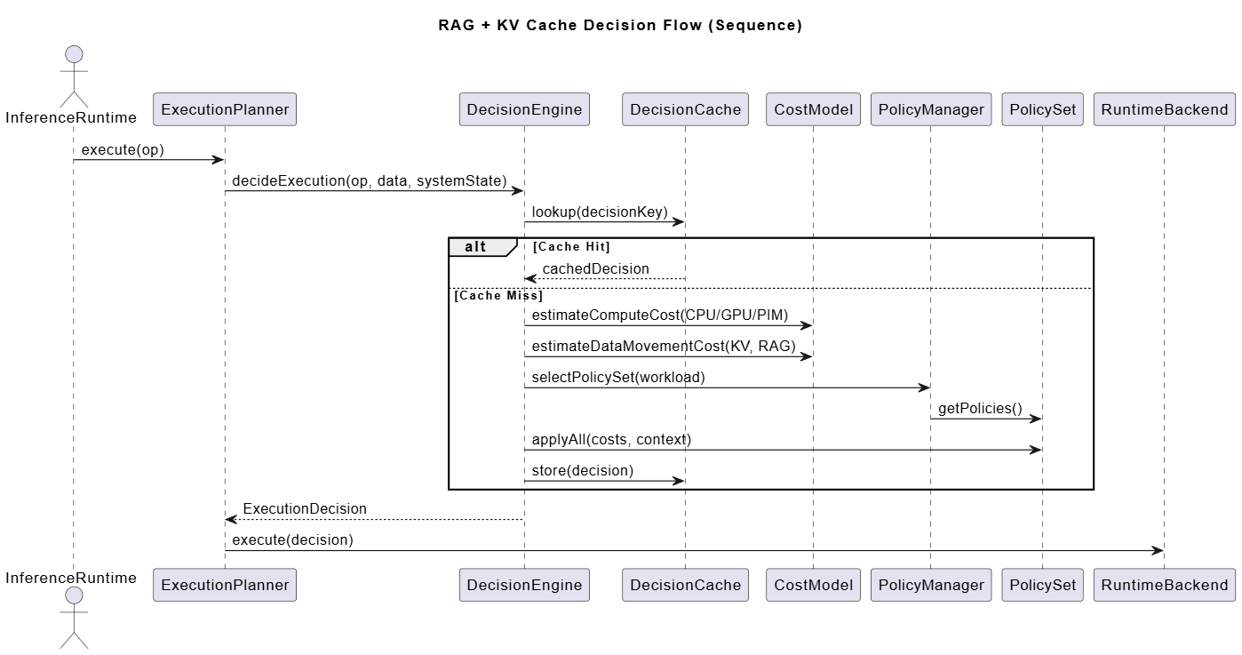  Figure 11. Cost Model을 통해 데이터/연산에 대한 정책을 결정하는 과정  설계의 또 다른 중요한 방향은 정책의 가시성과 제어 가능성 확보이다. 연구 과제 특성상 런타임이 내린 결정의 근거를 분석하고 비교하는 과정이 중요하므로, Decision Engine은 의사결정 과정에서 참조한 비용 항목과 선택된 정책을 로그 및 메타데이터 형태로 기록하도록 한다. 이는 성능 분석과 정책 개선의 기반 자료로 활용된다.  마지막으로, 본 설계는 향후 머신러닝 기반 정책 또는 적응형 정책을 도입할 수 있는 확장 가능성을 열어두되, 본 과제 범위 내에서는 정적 정책 + 경량 비용 모델 기반 구조를 기본으로 채택한다. 이를 통해 구현 복잡도를 제어하면서도, 메모리 중심 시스템에서 의미 있는 최적화 효과를 도출하고자 한다.
잠재적 Risk | • Policy & Cost Model 기반 구조는 잘못 설계될 경우 의사결정 오버헤드가 추론 성능을 저해할 수 있다.  • 비용 모델이 실제 시스템 특성을 충분히 반영하지 못할 경우 비효율적인 자원 할당 결정이 반복될 가능성도 존재한다.  • 정책이 과도하게 많아질 경우 관리 복잡도가 증가하고 정책 간 충돌이 발생할 수 있다.  • 워크로드 변화가 매우 급격한 경우 사전 정의된 정책이 이를 즉각적으로 반영하지 못할 수 있다.  • 시뮬레이터 기반에서 유효했던 비용 모델이 실장 HW 환경에서는 부정확해질 가능성도 고려해야 한다.  이를 완화하기 위해, 본 과제에서는 정책 수를 제한하고, 비용 모델 보정(calibration) 및 단계적 정교화를 전제로 설계한다.

  - DD.03 - PIM/PNM-aware Execution & Offloading Architecture
배경 | • 대규모 Reasoning 모델과 RAG 파이프라인에서는 모델 추론 연산 뿐만 아니라 대규모 임베딩 검색, KV-cache 접근, 문서 전처리와 같은 메모리 집약적 연산 비중이 지속적으로 증가하고 있다.  • 이러한 연산을 기존 CPU 또는 GPU에서 일괄 처리할 경우, 메모리 대역폭 병목과 데이터 이동 오버헤드로 인해 전체 추론 지연 시간이 급격히 증가하는 문제가 발생한다. 이에 따라 메모리 근접 연산(PIM, PNM)과 같은 새로운 가속 구조가 등장하고 있으며, 단순 연산 성능 향상을 넘어 데이터 이동 최소화를 핵심 가치로 한다.  • 그러나 현재 대부분의 AI SW 스택은 이러한 PIM/PNM 디바이스를 실행 타겟으로 인지하지 못하고, 명시적인 오프로딩 모델을 제공하지 않는다.  본 설계는 이기종 연산 자원 환경에서 PIM/PNM을 포함한 실행 아키텍처를 SW 레벨에서 자연스럽게 통합하는 것을 목표로 한다.
설계 이슈 | - PIM/PNM은 기존 CPU/GPU와 달리 연산 가능 범위, 지원 연산 타입, 병렬성 모델이 제한적이며, 이를 고려하지 않은 무분별한 오프로딩은 오히려 성능 저하를 초래할 수 있다.  - PIM/PNM에 특화된 연산을 언제 오프로딩할지에 대한 기준이 동적으로 변하며, 모델 구조나 입력 특성에 따라 최적 오프로딩 지점이 달라진다.  - PIM/PNM 디바이스는 일반적으로 독립적인 실행 큐와 메모리 주소 공간을 가지므로, 기존 실행 그래프와의 동기화 및 일관성 유지가 복잡하다.  - 추론 파이프라인 중 일부 연산만 오프로딩될 경우, CPU/GPU와 PIM/PNM 간의 제어 흐름 관리가 필요하다.  - 하드웨어 세대별 PIM/PNM 인터페이스 상이로 인해 SW 스택의 이식성과 확장성이 저해될 수 있다.  - 디버깅 및 성능 분석 툴이 부족하여 오프로딩 효과를 정량적으로 검증하기 어렵다.  이러한 이슈를 고려하여, PIM/PNM의 구조적 제약과 실행 특성에 따라 선택적·비동기적 오프로딩을 수행할 수 있는 아키텍처 설계가 필요하다.
설계 방향 | 본 설계에서는 PIM/PNM을 독립적인 실행 타겟이 아닌, 메모리 계층과 강하게 결합된 특수 실행 엔진으로 정의하고, Runtime 레벨에서 이를 인지하는 실행·오프로딩 아키텍처를 구성한다.  실행 모델 관점에서 PIM/PNM을 CPU/GPU와 동일한 태스크 실행 주체로 취급하지 않고, 연산 타입 기반 오프로딩 모델을 도입한다. 즉, 전체 추론 그래프를 연산 단위(op-level) 또는 서브그래프 단위로 분해하고, 각 연산의 특성(연산량 대비 메모리 접근 비율, 데이터 재사용성, 입력 크기)을 기준으로 PIM/PNM 적합도를 평가한다. 이 평가는 사전 정의된 rule과 런타임 통계 정보를 결합한 방식으로 수행되며, PIM/PNM에 적합한 연산만을 선별적으로 오프로딩한다.  <PIM 오프로딩 대상 연산 예시>  1) Vector Search (for RAG)  항목 설명  연산 특성 대규모 벡터 메모리 순차 접근  병목 CPU/GPU ↔ 메모리 이동  PIM 적합성 ★★★★★ (GEMV 연산 비율)  오프로딩 방식 PIM에서 vector간 similarity 계산 수행  효과 데이터 이동 최소화를 통해 대역폭 향상 효과  2) FFN layer 연산 (MoE)  항목 설명  연산 특성 Decode의 FFN layer 중 MoE 연산  병목 Data layout replacement  PIM 적합성 ★★★★☆ (GEMV 연산 비율)  오프로딩 방식 PIM에서 FFN 연산 수행  효과 데이터 이동 최소화를 통해 대역폭 향상 효과  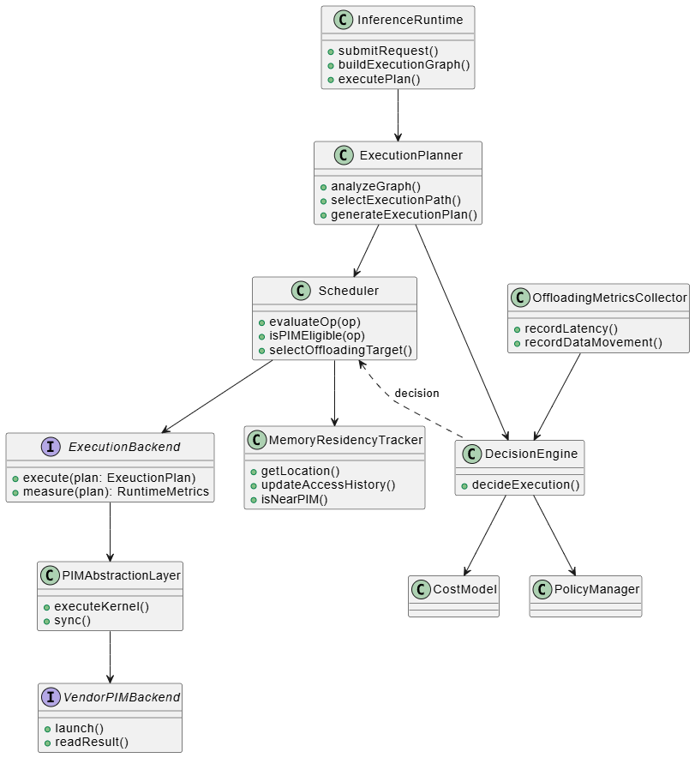  Figure 12. DD.03 전반의 Class Diagram  Execution Planner가 Scheduler를 통해 CPU/GPU 실행 경로와 PIM/PNM 오프로딩 경로를 명시적으로 분리한다. Scheduler는 추론 요청이 들어올 때마다 Decision Engine을 통해 분석된 실행 그래프를 가지고 (1) CPU/GPU 실행, (2) PIM/PNM 오프로딩, (3) 혼합 실행의 세 가지 경로 중 하나를 선택하거나 조합한다. 이를 통해 PIM/PNM이 단순한 가속 장치가 아닌, 실행 전략의 일부로 자연스럽게 통합되도록 한다.  단, 추론 요청이 도착하자마자 즉시 실행 가능한 경우에는, 실행 전 경로 분석 자체가 오히려 성능 병목이 될 수 있다. 이 경우 초기 요청은 추가 분석 없이 CPU/GPU를 기본 실행 경로(default path)로 즉시 처리한다. 반면, 이미 실행 중인 추론이 존재하여 신규 요청이 큐에 적재되는 상황에서는, 해당 요청이 실제 실행되기 전까지의 유휴 시간을 활용해 경로 분석 및 오프로딩 판단을 CPU에서 background 작업으로 수행한다. 이를 통해 초기 응답 지연을 최소화하면서도, 대기 중인 요청에 대해서는 PIM/PNM 활용 가능성을 사전에 평가할 수 있도록 한다.  성능 검증과 튜닝을 위해 오프로딩 효과 모니터링 메트릭을 Runtime에 내장한다. 오프로딩 전후의 지연 시간, 데이터 이동량 감소 효과, CPU/GPU 부하 변화 등을 지속적으로 수집하여, 장기적으로 오프로딩 정책을 개선할 수 있는 피드백 루프를 구성한다. 이는 DD.02에서 정의한 Decision Engine 과도 연계되어, PIM/PNM 활용의 경제성을 정량적으로 평가하는 기반이 된다.  데이터 이동 최소화를 핵심 목표로 하여 Memory Residency 기반 오프로딩 정책이 필요하다. 이미 CXL Memory 또는 PIM-attached Memory에 상주하고 있는 데이터에 대해서는 연산을 해당 메모리 근처에서 수행하도록 유도하고, 불필요한 CPU/GPU 메모리로의 복사를 회피한다. 이를 위해 Runtime은 각 텐서 또는 데이터 블록의 현재 위치와 접근 이력을 추적하며, 오프로딩 결정 시 이를 주요 입력으로 활용한다.  function decideOffloading(request):  graph = request.graph  // 1) Memory residency & system state 수집  dataState = DataTracker.getDataResidency(graph)  systemState = SystemMonitor.getCurrentState()  // 2) Cost estimation (compute + data movement)  costTable = CostModel.estimateGraph(  graph,  dataState,  systemState  )  // 3) Policy-based execution decision  decision = DecisionEngine.selectExecutionPath(  graph,  costTable,  dataState  )  // ex) decision ∈ { CPU, GPU, PIM, PNM, HYBRID }  plan = DecisionEngine.buildExecutionPlan(  graph,  decision  )  Scheduler.updatePlan(request.id, plan)  Figure 13. Memory residency 기반 Offloading 여부 결정 과정 (Pseudo code)  이식성과 확장성을 확보하기 위해 PIM/PNM Abstraction Layer를 Runtime 하위 계층에 정의한다. 이 계층은 세대별 PIM/PNM 디바이스의 실행 인터페이스, 메모리 접근 방식, 동기화 메커니즘을 공통 API로 추상화하며, 상위 Runtime 로직은 특정 디바이스 구현에 의존하지 않도록 설계한다. 이를 통해 새로운 PIM/PNM 디바이스가 추가되더라도 최소한의 수정으로 통합이 가능하도록 한다.
잠재적 Risk | • PIM/PNM의 연산 범위가 제한적인 경우, 기대한 만큼의 오프로딩 효과를 얻지 못할 가능성이 있다. 잘못된 오프로딩 판단은 오히려 추가적인 제어 오버헤드와 지연을 유발할 수 있다.  • 세대별 PIM/PNM 구현 차이가 커질 경우 Abstraction Layer의 복잡도가 급격히 증가할 위험이 있다.  • 디버깅 및 장애 분석 시 CPU/GPU와 PIM/PNM 간의 비동기 실행으로 인해 문제 원인 추적이 어려워질 수 있다. 또한, 초기에는 정확한 Cost Model 부재로 인해 보수적인 오프로딩 정책이 적용될 가능성이 있다.  • PIM/PNM 하드웨어 성숙도가 낮을 경우 시스템 안정성에 영향을 줄 수 있으며, 단계적인 적용 전략이 요구된다.

  - DD.04 - Simulator-first & HW-Pluggable Runtime 설계
배경 | • 본 과제는 PIM/PNM 디바이스, CXL Memory 등 차세대 메모리 중심 하드웨어를 대상으로 하나, 실제 개발 일정 상 해당 하드웨어의 안정적 확보 시점이 불확실하다. 특히 PIM/PNM 제품을 직접 개발하는 사업부의 내부 일정 및 제공 정책에 따라, 런타임 개발 기간 동안 실장 기반 테스트 환경을 확보하지 못할 가능성이 존재한다. 이러한 상황에서 HW 확보 여부에 종속적인 설계는 개발 지연 및 검증 공백으로 이어질 위험이 크다.  • 메모리 중심 시스템은 HW 세대별로 인터페이스, 성능 특성, 동작 제약이 상이하여 특정 세대 HW에 전제를 둔 설계는 장기적인 확장성과 재사용성을 저해한다. 따라서 런타임은 실제 HW가 없는 상태에서도 기능 및 성능 검증이 가능해야 하며, 동시에 실제 HW가 확보되는 시점에 최소한의 수정으로 검증 가능한 구조를 필요로 한다.  이러한 배경에서 Simulator-first 접근과 HW-pluggable 설계는 본 과제의 현실적인 개발 리스크를 흡수하기 위한 핵심 설계 방향으로 설정된다.
설계 이슈 | - 시뮬레이터 기반 실행과 실제 HW 실행 간의 의미적 불일치(semantic gap)를 어떻게 최소화할 것인가가 핵심 이슈이다. 단순 성능 모사 수준의 시뮬레이터는 런타임 의사결정 검증에 충분하지 않다.  - HW 별로 상이한 실행 모델(동기/비동기, batch granularity, memory visibility)을 런타임 내부에서 어떻게 통합적으로 표현할 것인지가 문제다.  - DD.02의 Cost Model과 DD.03의 Offloading Architecture가 시뮬레이터와 실제 HW 양쪽에서 동일하게 동작해야 하며, 특정 HW 전제 로직이 침투하지 않도록 구조적 분리가 필요하다.  - HW plug-in 교체 시 런타임 상위 계층(Planner, Scheduler)의 수정 범위를 최소화해야 한다.  - 시뮬레이터가 단순 디버깅 도구가 아닌, 설계 의사결정 검증 수단으로 활용되기 위해 어떤 수준의 behaviour model을 포함해야 하는지가 중요한 설계 판단 요소다.  - 실제 HW 도입 이후에도 시뮬레이터가 regression test, what-if 분석, 정책 튜닝에 지속적으로 활용 가능해야 한다.
설계 방향 | 본 과제에서는 런타임을 Simulator-first 관점에서 설계하고, 모든 HW 연동을 Pluggable Execution Backend 형태로 구조화한다. 이를 위해 런타임 전체를 “HW 독립적 결정 계층(Decision Plane)”과 “HW 종속 실행 계층(Execution Plane)”으로 명확히 분리한다.  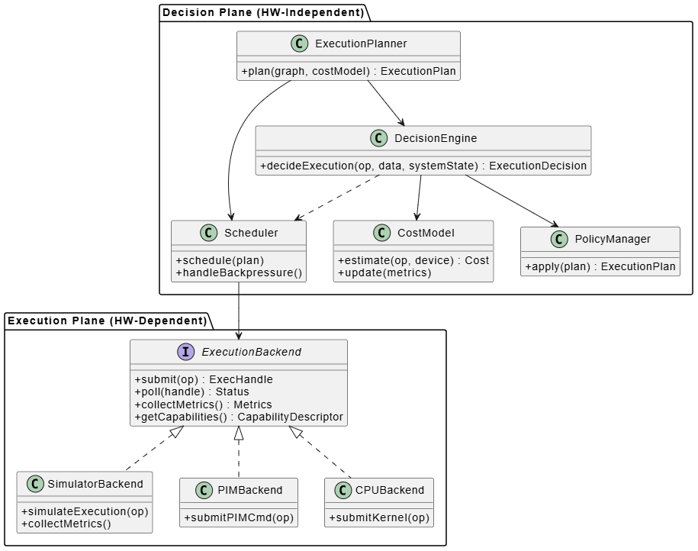  Figure 14. HW 독립부와 종속부 간의 호출 관계 (Class Diagram)  Execution Planner, Cost Model, Policy Manager(Engine), Scheduler와 같은 핵심 의사결정 로직은 HW 비종속 계층으로 정의한다. 이 계층은 연산 그래프, 데이터 위치, 추정 비용과 같은 추상화된 입력만을 기반으로 실행 결정을 수행하며, 실제 HW의 레지스터 수준 동작이나 커맨드 포맷을 인지하지 않는다. 이를 통해 시뮬레이터 환경과 실제 HW 환경 모두에서 동일한 Planner/Scheduler 로직이 재사용 가능하도록 한다.  HW 종속 계층은 Execution Backend Interface를 중심으로 구성된다. 이 인터페이스는 “연산 제출”, “비동기 실행 핸들 반환”, “완료 이벤트 조회”, “성능 카운터 수집”과 같은 최소한의 공통 기능만을 정의한다. PIM, GPU, CPU, 그리고 Simulator는 모두 이 인터페이스를 구현하는 동등한 Backend Plug-in으로 취급된다.  Simulator Backend는 실행 중 수집된 메트릭을 Runtime 상위 계층으로 피드백할 수 있도록 설계된다. 이를 통해 Cost Model 파라미터 튜닝, Policy 임계값 조정, backpressure 정책 검증을 HW 없이도 반복적으로 수행할 수 있다. 이 구조는 실제 HW 도입 이후에도 “what-if 분석”이나 신규 정책 검증을 위한 실험 환경으로 계속 활용 가능하다.  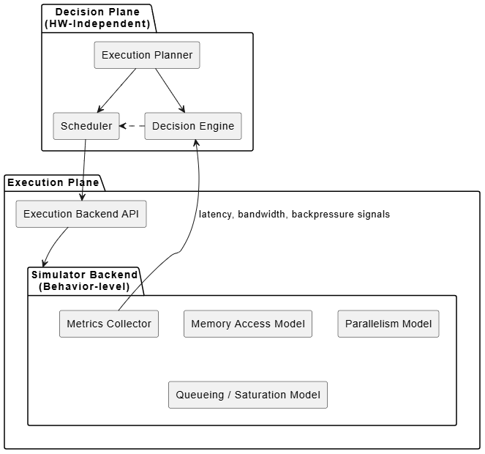  Figure 15. 실행 중 수집된 Metric을 Cost Model로 전달 (Module View)  HW-pluggable 설계를 위해 각 Backend는 동적 로딩 또는 설정 기반 선택이 가능하도록 구성한다. 런타임 초기화 시점에 사용 가능한 Backend 목록을 로딩하고, 동일한 실행 그래프에 대해 Simulator → Real HW 전환이 코드 변경 없이 설정 변경만으로 가능하도록 한다. 이는 PIM/PNM HW 확보 시점에 따른 개발 리스크를 최소화하며, 사업부 제공 HW의 세대 변화에도 런타임 구조를 유지할 수 있게 한다.  마지막으로, 본 설계는 “Simulator → Prototype HW → Production HW”로 이어지는 단계적 검증 경로를 전제로 한다. 초기 단계에서는 Simulator를 통해 알고리즘과 정책의 타당성을 검증하고, HW 확보 이후에는 동일한 런타임 구조 위에서 Backend만 교체하여 실장 기반 성능 검증으로 자연스럽게 확장한다. 이는 연구 과제 특성상 불가피한 HW 불확실성을 설계적으로 흡수하는 핵심 전략이다.  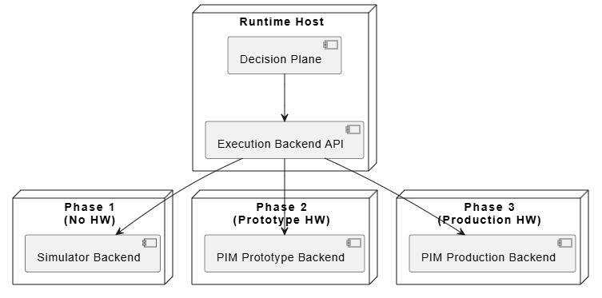  Figure 16. HW Plugin 단계 (Deployment View)
잠재적 Risk | • 시뮬레이터의 추상화 수준이 실제 HW 특성을 충분히 반영하지 못할 경우, Cost Model 및 Scheduler 정책이 실장 환경에서 기대한 성능을 보장하지 못할 위험이 있다.  • HW abstraction 계층이 과도하게 일반화될 경우, 특정 HW(PIM/PNM)의 고유한 성능 최적화 기회를 충분히 활용하지 못할 가능성이 존재한다.  • Simulator와 Real HW 간 미세한 실행 의미 차이가 누적되면 디버깅 복잡도가 증가할 수 있다.  • Backend 인터페이스 변경 시 Simulator와 모든 HW Backend를 동시에 유지보수해야 하는 비용이 발생할 수 있다.  • 초기 개발 단계에서 Simulator 구현 난이도가 예상보다 커질 경우, 런타임 핵심 기능 개발 일정에 영향을 줄 수 있다.  • 실제 HW 확보 이후에도 Simulator 기반 검증 결과에 대한 과도한 신뢰가 실장 환경 문제 발견을 지연시킬 가능성이 있으므로, 단계별 검증 전략 수립이 필요하다.

3.4 설계 결정 사항 간의 관계
DD ID | 핵심 설계 주제 | 해결하려는 핵심 문제 | 선행/의존 DD | 후속 DD에 미치는 영향
DD.01 | Memory Tier-Aware Runtime Architecture 설계 | 이기종·계층적 메모리를 런타임이 인지하지 못해 발생하는 데이터 이동 병목 | 없음 (기반 구조) | DD.02의 Cost Model 입력(데이터 위치, 이동 비용), DD.03의 오프로딩 판단 근거 제공
DD.02 | Policy & Cost Model 기반 자원 할당 및 실행 결정 | 연산 위치 결정을 정성적 휴리스틱이 아닌 정량적 기준으로 수행 | DD.01 | DD.03의 PIM 오프로딩 여부 결정, DD.04 Simulator에서 비용 추정 검증
DD.03 | PIM/PNM-aware Execution & Offloading Architecture | 메모리 근처 연산을 기존 가속기에서 구동 시 발생하는 비효율성 | DD.01, DD.02 | DD.04에서 HW/Simulator Backend로 분리되어 실행
DD.04 | Simulator-first & HW-Pluggable Runtime 설계 | HW 확보 불확실성으로 인한 개발/검증 리스크 | DD.01~03 전체 | 특정 세대 HW에 대한 종속성 해결, 단계적 검증 가능

4. 최종 구조
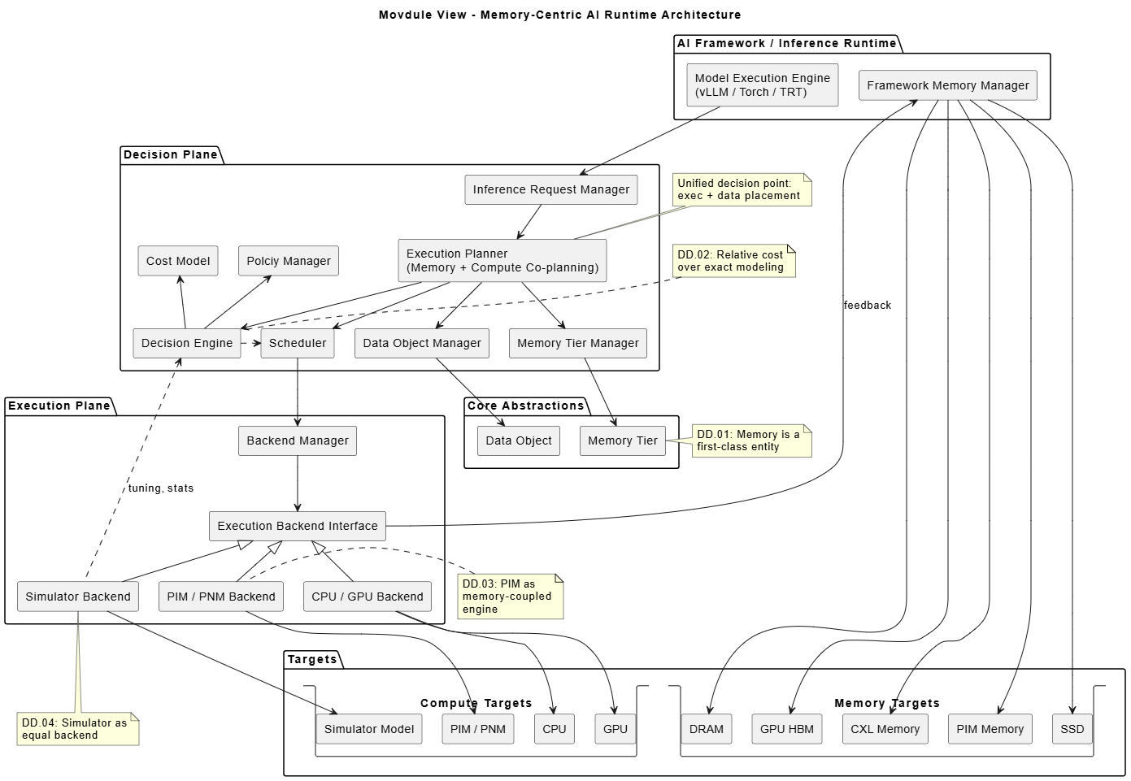
Figure 17. Memory-Centric AI Runtime 구조의 Module View
본 시스템은 Decision Plane과 Execution Plane을 분리한 Runtime-Centric Architecture로,
정책 기반 의사결정과 HW-pluggable execution backend를 지원한다. Execution 계층은 Microkernel 스타일로 구성되어 다양한 compute/memory target을 동등한 backend로 수용한다.

DD.01 – Memory Tier-Aware Runtime Architecture 반영
• Data Object Manager를 통해 KV-cache, embedding, intermediate tensor 등 구분되어 관리됨
• Execution Planner가 연산 위치 결정 시 연산 성능뿐 아니라 데이터 위치/이동 비용을 함께 고려함
• 메모리 관리가 프레임워크를 대체하지 않고, 상위 계층에서 보조적으로 개입하는 구조로 배치됨

DD.02 – Policy & Cost Model 기반 자원 할당 및 실행 결정 반영
• Decision Engine이 Cost Model과 Policy를 결합하여 실행 위치 및 자원 할당을 최종 결정
• Cost Model Module이 연산 비용 + 메모리 간 데이터 이동 비용을 추정하는 독립 컴포넌트로 분리됨
• Policy Set 개념이 도입되어 워크로드 특성에 따라 정책 교체·조합이 가능함

DD.03 – PIM/PNM-aware Execution & Offloading Architecture 반영
• PIM/PNM Execution Path가 CPU/GPU 실행 경로와 명시적으로 분리되어 Planner 수준에서 선택됨
• 연산 단위 특성을 기반으로 선별적 오프로딩(op-level / subgraph-level) 구조를 지원
• 디바이스 종속성이 Execution Plane에 국한됨

DD.04 – Simulator-first & HW-Pluggable Runtime 설계 반영
• Decision Plane (HW-independent)과 Execution Plane (HW-dependent)으로 명확히 분리됨
• Execution Planner/Policy/Cost Model/Scheduler가 Simulator와 Real HW에서 동일하게 재사용됨
• CPU/GPU/PIM/Simulator가 모두 Execution Backend Interface를 구현하는 플러그인 형태로 배치됨
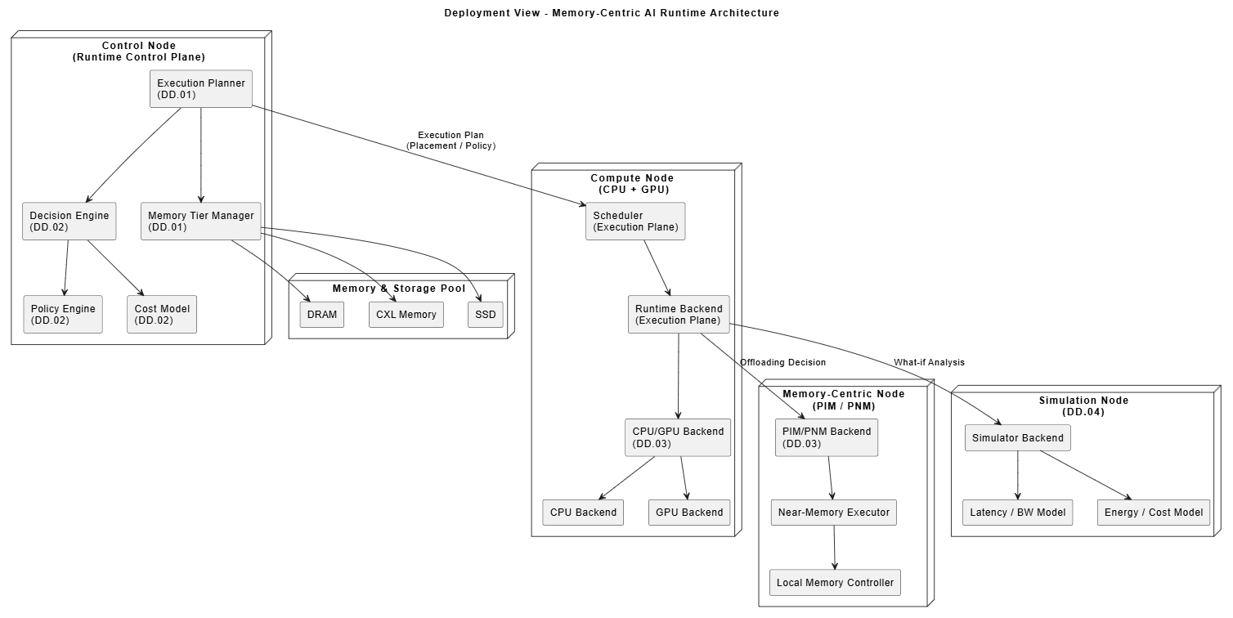
Figure 18. Memory-Centric AI Runtime 구조의 Deployment View

A. 메모리 중심 AI 런타임 관점의 SW 구조 설계
본 과제의 본질적인 문제는 단순히 “새로운 HW를 지원하는 런타임”을 만드는 데 있지 않다. 메모리 계층이 연산 성능을 지배하는 환경에서, 런타임이 여전히 연산 중심 사고에 머물러 있다는 구조적 한계가 핵심 문제이다.
LLM + RAG와 같은 최신 AI 응용은 연산량보다 데이터 이동, 메모리 접근 패턴, 계층 간 전이 비용에 의해 성능이 좌우된다. 그러나 기존 런타임 구조는 이러한 요소를 명시적으로 모델링하지 못하며, 결과적으로 새로운 메모리 중심 HW(PIM/PNM, CXL Memory)의 잠재력을 활용할 수 없다.

B. DD.01~04의 연결성
DD.01 (Memory Tier-Aware Architecture)는 최종 구조의 기반이 되는, 모든 설계의 출발점이다. 메모리 계층과 데이터 위치를 런타임의 1급 설계 대상으로 끌어올리지 않으면, 이후의 자원 할당이나 오프로딩 결정은 모두 불완전한 정보를 기반으로 수행될 수밖에 없다.
DD.02 (Policy & Cost Model)은 DD.01에서 인지된 메모리/연산 정보를 기반으로, 실행 위치를 정량적으로 비교·판단할 수 있는 기준을 제공한다. 이는 휴리스틱 기반 튜닝에서 벗어나, 런타임 수준의 합리적 의사결정을 가능하게 한다.
이러한 판단이 실제 성능 개선으로 이어지기 위해서는 실행 구조가 뒷받침되어야 한다. DD.03 (PIM/PNM-aware Execution)은 Decision Engine의 결론을 실제 실행으로 연결하는 메커니즘으로, 메모리 근처 연산을 기존 가속기와 동등한 실행 도메인으로 통합한다.
마지막으로, DD.04 (Simulator-first & HW-Pluggable)는 HW 확보 불확실성이라는 과제 환경의 리스크를 설계적으로 흡수하며, DD.01~03을 HW 비종속적으로 검증·진화시킬 수 있는 토대를 제공한다.

C. 종합적 설계 의미
이 네 가지 Design Decision은 각각 독립적인 기술 선택이 아니라, 메모리 중심 AI 런타임이라는 새로운 실행 모델을 단계적으로 정립하기 위한 필수 구성 요소이다.
DD.01 없이 DD.02/03은 근거 없는 최적화가 되고, DD.02 없이 DD.03은 ad-hoc 오프로딩에 머물며, DD.04 없이 전체 설계는 HW 일정에 종속된 실험적 구현으로 전락한다.
따라서 DD.01~04가 동시에 고려되고 함께 채택되어야 과제 목표에 부합하는 SW 구조를 설계할 수 있다.

